Les codes de caractères
Afin de pouvoir transmettre ou stocker tous les types de caractères alphanumériques ou autres, des codes conventionnels ont été établis. Chaque caractère est associé à son équivalent en code numérique. Il existe de nombreux codes et nous pouvons citer pour mémoire le code ASCII , l'EBCDIC, L'UNICODE, l'UTF8...

Le code ASCII
Avec l'avènement des machines de traitement de l'information (téléscripteur, telex, ordinateur...) le code ASCII (American Standard Code for Information Interchange) est adopté comme standard dans les années 60.
Le code ASCII de base représentait les caractères sur 7 bits (c'est-à-dire 128 caractères possibles, de 0 à 127). Le huitième bit est un bit de parité.
Exemple :
En écrivant GRAY en ASCII nous obtenons :
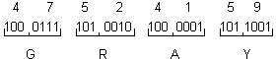
Avec la parité paire le résultat est le suivant :


Parité
L'intérêt particulier des contrôles de parité est de vérifier qu'aucune erreur simple se produit lors du transfert d'un mot d'une mémoire à une autre.

Table des codes de caractères ASCII
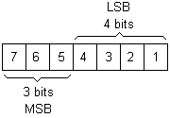
Exemple :
Y = 59 (hexadécimal)
Y = 101 1001
ACK = 06
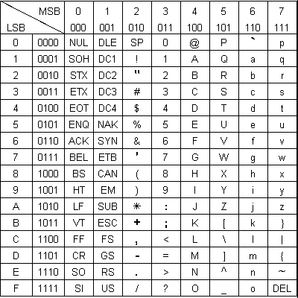
Les codes 0 à 31 sont des caractères de contrôle car ils permettent de faire des actions telles que le retour à la ligne (CR), un Bip sonore (BEL)...
les majuscules sont représentées par Les codes 65 à 90 et les minuscules par les codes 97 à 122.
En modifiant le 6ème bit nous passons de majuscules à minuscules, c'est-à-dire en ajoutant 32 au code ASCII en base décimale.

Les codes de contrôle ASCII
NUL Null : pas de caractère, blanc
SOH Start of heading : début d'entête
STX Start of text : début de texte
ETX End of text : fin de texte
EOT End of transmission : fin de transmission
ENQ Enquiry : demande - ex : identification du destinataire -
ACK Acknowledge : accusé de réception
BEL Bell : sonnerie
BS Backspace : arrière de 1 caractère
HT TAB : Tabulation horizontale
LF Line Feed : saut de ligne
VT Vertical tabulation : tabulation verticale
FF Form feed : page suivante
CR Carriage return : retour à la ligne
SO Shift out : code suivant hors standard
SI Shift in : retour aux codes standard
DLE Data link escape : caract. suiv. changent de signification
DC1 Device control 1 :
DC2 Device control 2 :
DC3 Device control 3 :
DC4 Device control 4 :
NAK Negative acknowledgement : réponse négative
SYN Synchronous idle : caractère de synchronisation
ETB End of transmission block : fin de bloc de transmission
CAN Cancel : annulation
EM End of medium : fin du support
SUB Substitute : substitut
ESC Escape : caractère d'échappement
FS File separator : séparateur de fichier
GS Group separator : séparateur de groupe
RS Record separator : séparateur d'enregistrement
US Unit separator : séparateur d'enregistrement
SP Space : espace
DEL Delete : suppression
Maintenant nous utilisons le code ASCII étendu. Il permet le codage de caractères sur 8 bits, soit 256 caractères possibles. Exemple d'une table de code étendu :
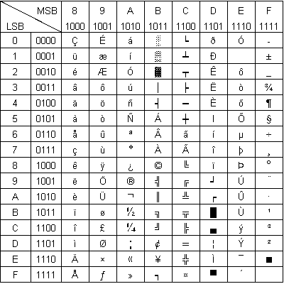

Le code EBCDIC
Le code EBCDIC (Extended Binary Decimal Interchange Code) est un code à 8 éléments binaires utiles, soit 256 combinaisons possibles.
Cliquez sur l'image pour voir la table des codes ebcdic complète.
